Krajevna organizacija
Rdečega križa
Šentrupert

4. Pohod v spomin mame Justi :
LUKOVEK-DRAGA-ŠENTRUPERT

Po uspešnih treh pohodih letos pripravljamo četrti pohod v spomin mame Justi.

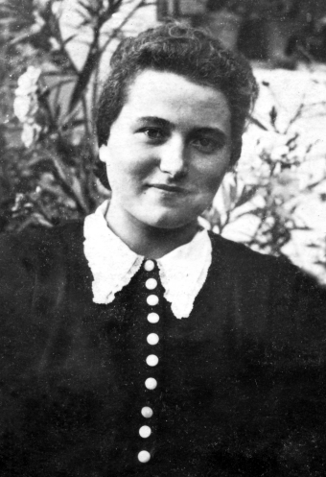
Vse prostovoljce krajevne organizacije Rdečega križa in vse druge ljubitelje hoje in spomina na legendarno Frelihovo mamo iz Šentruperta vabimo na pohod od njenega rodnega Lukovka, po njeni življenjski poti, v vasico Draga in v Šentrupert. Pohod bomo izpeljali v nedeljo 25.9.2016, to je med njenim rojstnim dnevom in njenim godom. Nekateri se še spominjamo tete Justi, še posebej pa tisti, katerim je bila botra in takih je v naši dolini kar precej. Na pohod vabimo tudi vse člane drugih krajevnih organizacij Rdečega križa v okviru Območnega združenja Rdečega križa Trebnje. Na pohodu bomo posebej veseli sorodnikov mame Justi.

Program:
7.00 maša v cerkvi sv. Ruperta v Šentrupertu in po maši pred cerkvijo blagoslov pohodnikov.
8.00 odhod avtobusa s trga v Šentrupertu.
8.30. Pozdrav v Lukovku in začetek pohoda.

Pohod iz Lukovka na Lipnik je edina strmina na poti. Nadaljujemo skozi vinsko gorico Ažental in mimo ostanka Starega gradu (prvi grad Lanšprež). Po dolini Poltarice in Lanšpreščice bomo prišli v Zabrdje in na Mirno. Prešli bomo reko Mirno in nadaljevali skozi Trstenik in Stražo do Brinja. Ob Busenku bomo skozi Škrljevo prišli v Drago. Pogledali bomo, kje je mama Justi živela kot mlado dekle. Še kratek sprehod, pa bomo v Hiši vina Frelih v Šentrupertu. Tam blizu njenega štedilnika bomo potešili žejo in lakoto, in obujali spomine na mamo Justi.

Pohod bo trajal predvidoma 4 ure in bo izveden ne glede na vreme.
Potrebna je pohodna obutev in po želji pohodne palice. Obleka primerna vremenu in rezervno perilo.
Rok prijav: do petka 23.9.2016 do 12. ure (zaradi organizacije prevoza)
na 031 448 853.

Hodimo na lastno odgovornost !

Na pohodu bomo zbirali prostovoljne prispevke za humanitarne namene !

